JAVA面向对象设计 2020.10.23作业
- 计算2+22+222+。。。+222222
用do。。。。while语句

- 求矩阵4*4矩阵的对角线元素之和
For 语句

3）
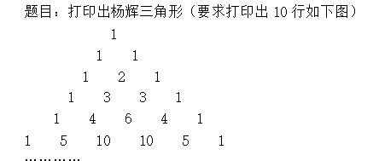

4）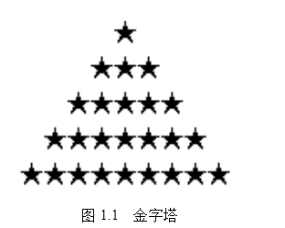输出

